あなたのまちの活動レポート募集!!

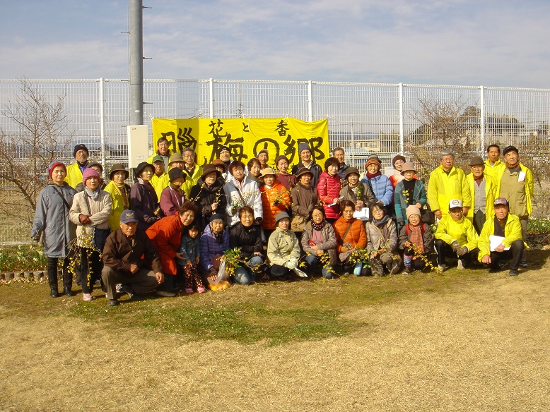
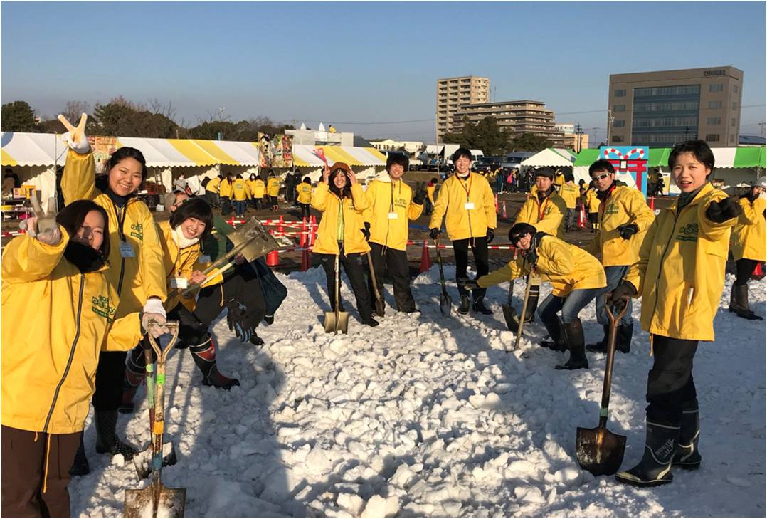
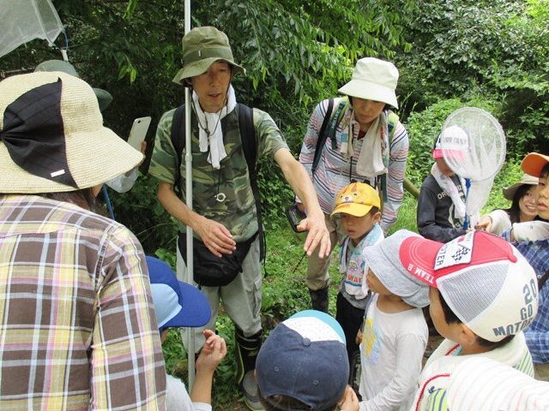

令和元年度（第39回）募集要領

コミュニティづくりを通じて、潤いと活力ある地域づくりに努力している

地域の皆さんの活動を募集します！
応募の対象と条件

- 今日的な生活課題、例えば、地域の活性化、高齢者問題や子育て支援、自然環境の保護・保全などの快適な生活環境整備、青少年健全育成、ゴミ減量やリサイクル活動などのテーマに取り組み、生き生きとした明るい地域社会の形成に向けて活動しているもの。
- 活動（組織）が発足して、１年以上を経過したものとします。
- 中学校区の範囲を越えない区域を原則としますが、ただし、一定の範囲の区域で活動することを規定している活動団体であれば対象とします。
- 過去５年間（平成26年度以降）に、この「コミュニティ活動賞」で優秀賞、優良賞を受賞された団体については、本年度は応募できません。
賞

発 表

応募の締切

令和元年

１０月末日

令和元年１２月初旬
応募者に直接通知します

- 優秀賞……賞楯と記念品
- 優良賞……賞楯と記念品
- 奨励賞……賞状
優秀賞、優良賞の表彰式は令和２年2月18日に開催する「コミュニティ・フォーラム2020」の席上で行います。

応募の方法

- 所定の応募用紙に必要事項を記入してご応募ください。
  - 応募用紙内に納めるようにお願いします。
- 活動に関連した写真や資料も参考に添付してください。
  - 写真はＡ４版の用紙に貼付し、説明を記してください。
- 書類審査が中心ですので応募用紙へは、わかりやすく整理して記入するようお願いします。
- 応募にあたり、本協議会構成団体又は県、市町の推薦を受けてください。
  - 応募書類は原則として返却しません。

審査のポイント（下記の項目をポイントに審査します）

- 地域性……地域の特性、課題、実情を生かすなど、地域性のあること
- 主体性……地域住民が主体的に活動していること。自主財源を確保していること
- 普遍性……活動の内容は、他の集団のモデルとなるような普遍性を持っていること
- 発展性……一過性でなく、今後さらに活動の発展性が期待できること
- 独創性……活動がマンネリ化せず、常に新しい試みに挑戦するなど、独創性や創造性があること
- 活動実績……継続して活動を行い、年間を通して活動を展開していること
◎そ の 他 上位入賞集団は、公益財団法人あしたの日本を創る協会主催の令和２年度「あしたの
まち・くらしづくり活動賞」に推薦します。

静岡県コミュニティづくり推進協議会構成団体
ガ―ルスカウト静岡県連盟 | 静岡県社会教育委員連絡協議会 | 静岡県ＰＴＡ連絡協議会
コミカレ・ねっとわーく | 静岡県社会福祉協議会 | 静岡県文化協会
静岡県観光協会 | 静岡県商工会議所連合会 | 静岡県文化財団
静岡県経営者協会 | 静岡県商工会連合会 | 静岡県文化財保存協会
静岡県漁業協同組合連合会 | 静岡県消費者団体連盟 | 静岡県防犯協会連合会
静岡県校長会 | 静岡県消防協会 | 静岡県ボランティア協会
しずおか健康長寿財団 | 静岡県森林組合連合会 | 静岡県民生委員児童委員協議会
静岡県交通安全協会 | 静岡県生活学校連絡協議会 | 静岡県レクリエーション協会
静岡県高等学校長協会 | 静岡県青年団連絡協議会 | 静岡県老人クラブ連合会
静岡県広報協会 | 静岡県体育協会 | 日本青年会議所東海地区静岡ブロック協議会
静岡県公立高等学校ＰＴＡ連合会 | 静岡県スポーツ推進委員連絡協議会 | 日本赤十字社静岡県支部
静岡県国際交流協会 | 静岡県地域女性団体連絡協議会 | 日本ボ―イスカウト静岡県連盟
静岡県子ども会連合会 | 静岡県町村会 | 静岡県シルバー人材センター連合会
静岡県自治会連合会 | 静岡県農業協同組合中央会 | 静岡県グリーンバンク
静岡県市長会 | 静岡県花の会連合会

応募先及び問い合わせ先
静岡県コミュニティづくり推進協議会
〒420-0856 静岡市葵区駿府町1―70 総合社会福祉会館３階
TEL 054-251-3585 FAX 054-250-8681
Ｅﾒｰﾙ sizucom0829@po.across.or.jp

令和元年度「コミュニティ活動賞」応募用紙
ふりがな  地区団体名 |  |  |  |  |  |  |  | 団 体  発足年
代表者氏名 |  |  |  |  |  | 会員数
連絡先住所 | 〒 |  |  | 電話番号
活動目標
キャッチフレーズなど
地区の概況  活動範囲 | ◆人口 ◆世帯数  ◆地域条件 市街住宅地 ・ 新興住宅地 ・ 農山漁村地区 ・ 商工業地区  ◆地域条件 混合住宅地区 ・ その他（ ）  ◆活動範囲 （ ）
活動を始めた
きっかけ
これまでの
主な活動実績
これまでの
受賞歴
平成30年度  年間活動状況  （月別） | 4月 |  |  |  | 10月
平成30年度  年間活動状況  （月別） | 5月 |  |  |  | 11月
平成30年度  年間活動状況  （月別） | 6月 |  |  |  | 12月
平成30年度  年間活動状況  （月別） | 7月 |  |  |  | 1月
平成30年度  年間活動状況  （月別） | 8月 |  |  |  | 2月
平成30年度  年間活動状況  （月別） | 9月 |  |  |  | 3月

活動上、特に
工夫した点や
苦労した点
地区にもたらした
影響や成果
 |  | 収入項目 | 金額（円） | 支出項目 | 金額（円）
活動経費の概況
（令和元年度予算額）（市町補助等収入の
場合、◎印付与）
 |  | 合 計 |  | 合 計
これからの
活動計画
その他、特記事項
推薦者の所見

静岡県コミュニティづくり推進協議会長 様

令和元年度「コミュニティ活動賞」に推薦いたします。

令和元年 月 日

推薦機関団体名

代表者名 印

